1. 新建提案流程说明

（一）申请前，进入**“数字华电-应用中心-知识产权管理系统-新建提案-启动流程”（附件上传处右侧**【**下载模版**】**使用指定《专利代理委托合同》模版与代理公司签订“一案一委”协议）**审批通过进入主页待办列表下载打印《知识产权申请审批表》。

（二）下载打印《知识产权申请审批表》至所属院系签字盖章，完成后（如委托代理申请可同时携代理合同）**直接至技术转移转化中心完成签字盖章**。

（三）进入系统主页待办列表，**上传已完成盖章的《知识产权申请审批表》与《代理委托合同》扫描件至附件，校内流程审批完成**。

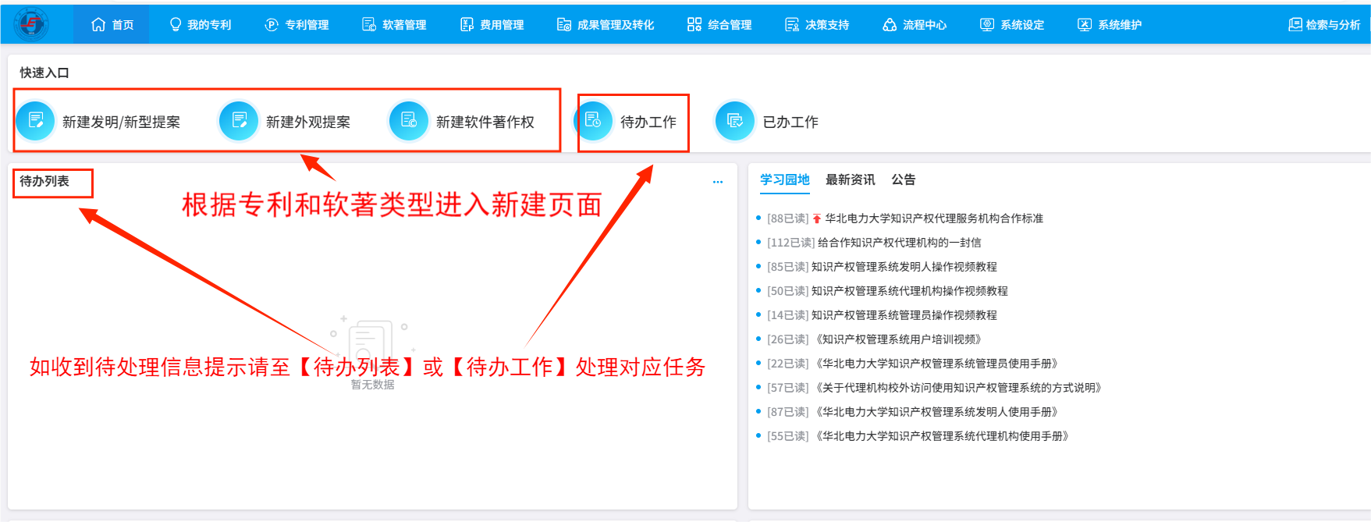

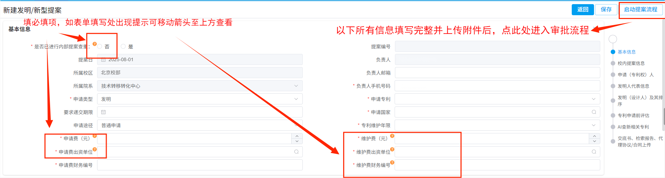

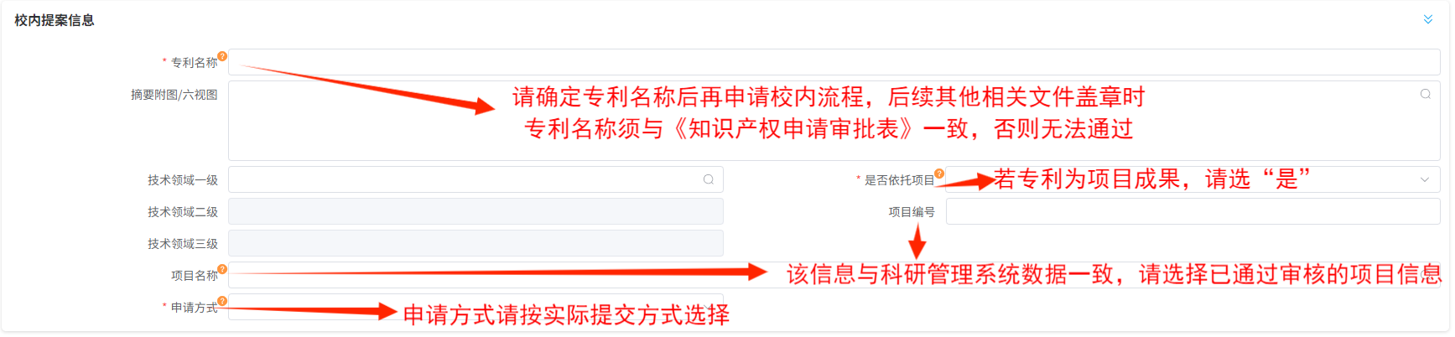

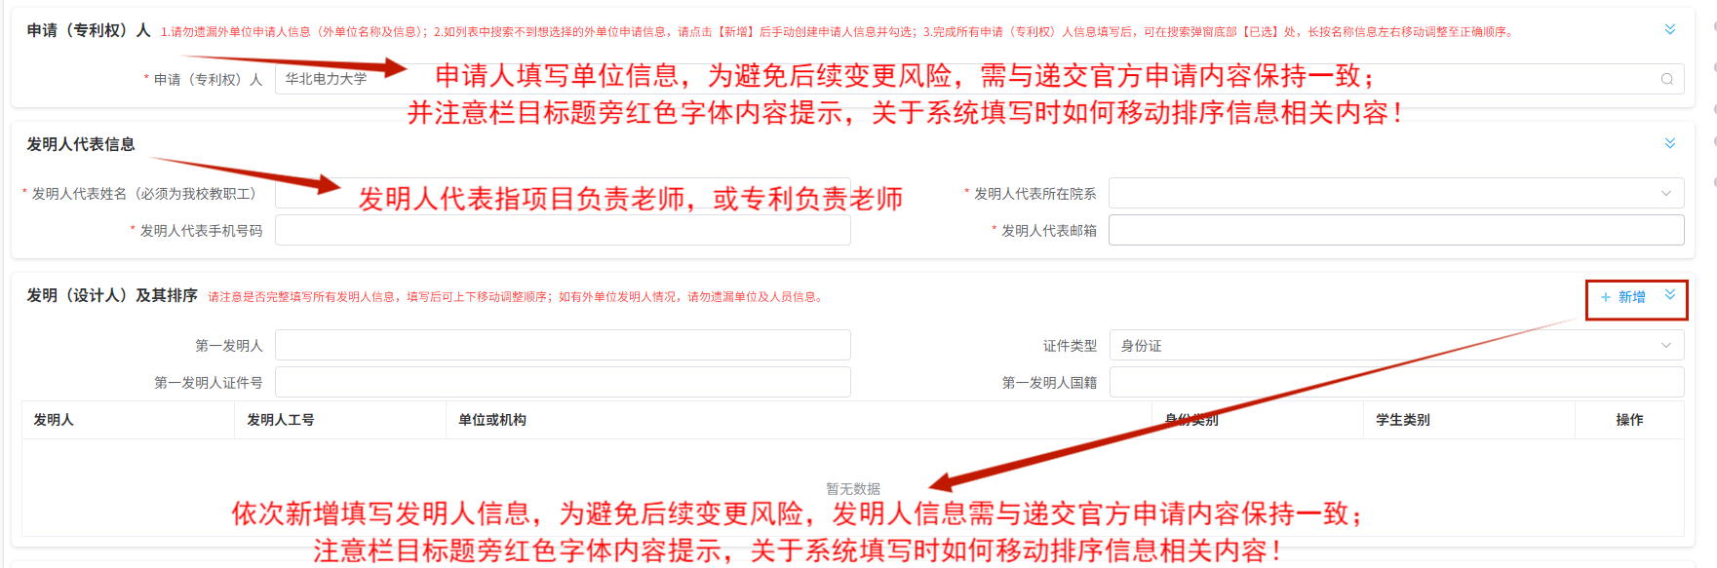

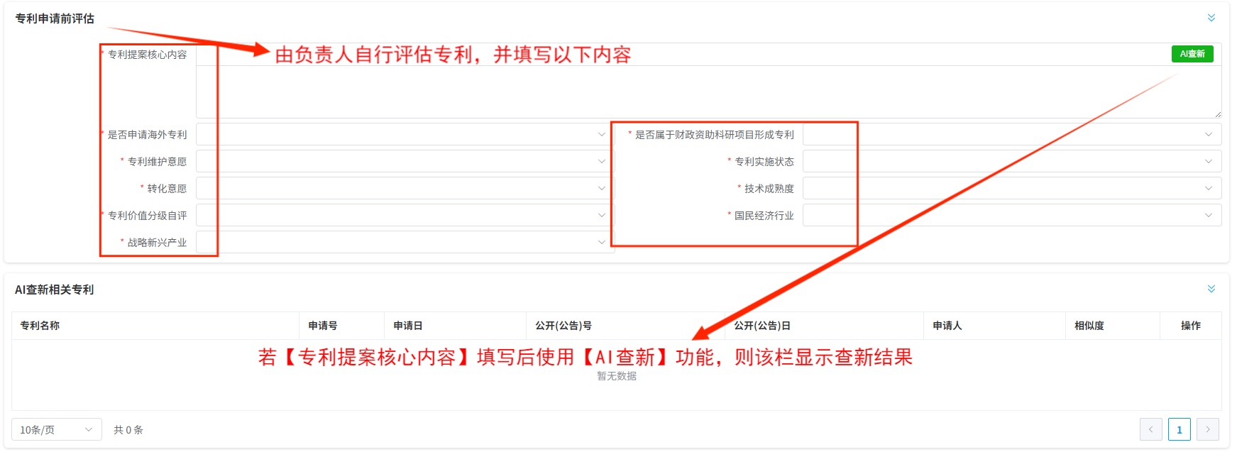

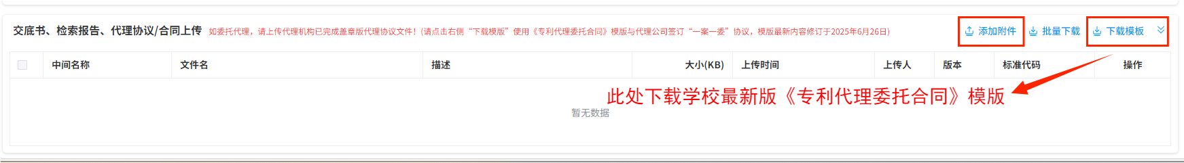

1.申请方式为**【自行申请】和【委托代理（非华电出资）】**附件应上传**《技术交底书》、《检索报告》**（如有）**、项目合同扫描件**（如依托项目）文件；

2.申请方式为**【委托代理】**附件应上传**《技术交底书》**、**《代理协议/合同》**、**《检索报告》**（如有）、**项目合同扫描件**（如依托项目）文件；

3.申请方式为**【委托代理（自费）】**或**【委托代理（非华电出资）】**（华电为第一申请人），附件应上传**《技术交底书》**、**《检索报告》**（如有）、**项目合同扫描件**（如依托项目）、**《专利申请说明》**（1.承诺出现非正常专利及时撤回；2.承诺申请文件撰写标准如下;权利要求项数不低于5项、说明书页数不低于5页、申请文件查新率不低于50%；3.完成负责人签字及所属院系盖章）。

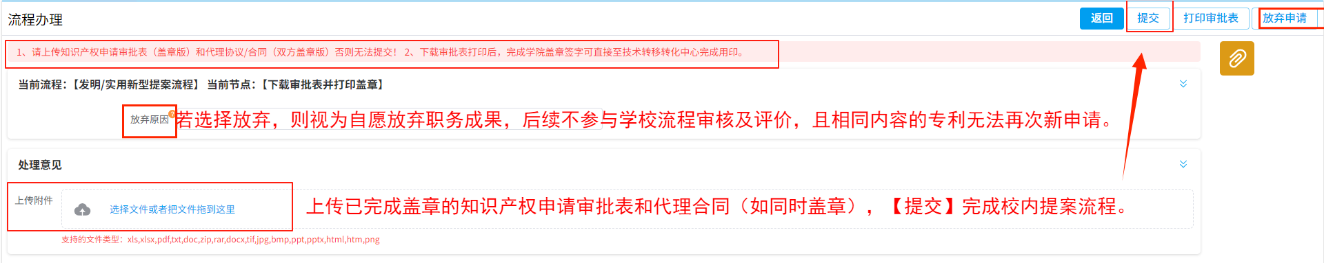完成校内提案流程，后续按待办信息提示进入系统首页**【待办列表】**或**【待办工作】**处理任务。

**注意：如长期未处理待办任务，则系统限制账号新申请权限，请负责人和代理机构及时处理！**

**委托代理注意事项：**

1. 负责人协助代理进入系统首页-学习园地-下载阅读**《关于代理机构校外访问使用知识产权管理系统的方式说明》和《华北电力大学知识产权代理服务机构合作标准》**文件；
2. 负责人新建提案时若无法搜索对应代理机构，协助代理机构联系技术转移转化中心（索老师15101015722）建立账号，使用校内网络VPN访问系统并上传**执业许可证、代理师资格证**审核通过；
3. 负责人完成校内提案流程（上传已完成盖章的知识产权申请审批表和代理合同并审批通过），由代理人使用代理机构账号处理待办任务，如流程推送至负责人相关节点，则进入【待办列表】或【待办工作】配合审核上传相关材料是否正确；
4. 负责人配合代理机构登录系统归档上传所接收所有**官方通知书及证书**。
5. 文件归档流程

【待递交申请】

提交专利后接收的**所有通知书及证书**请按类型上传至【专利管理】-【待递交申请】-点击对应提案信息-右上角【编辑】-【上传普通通知书】。

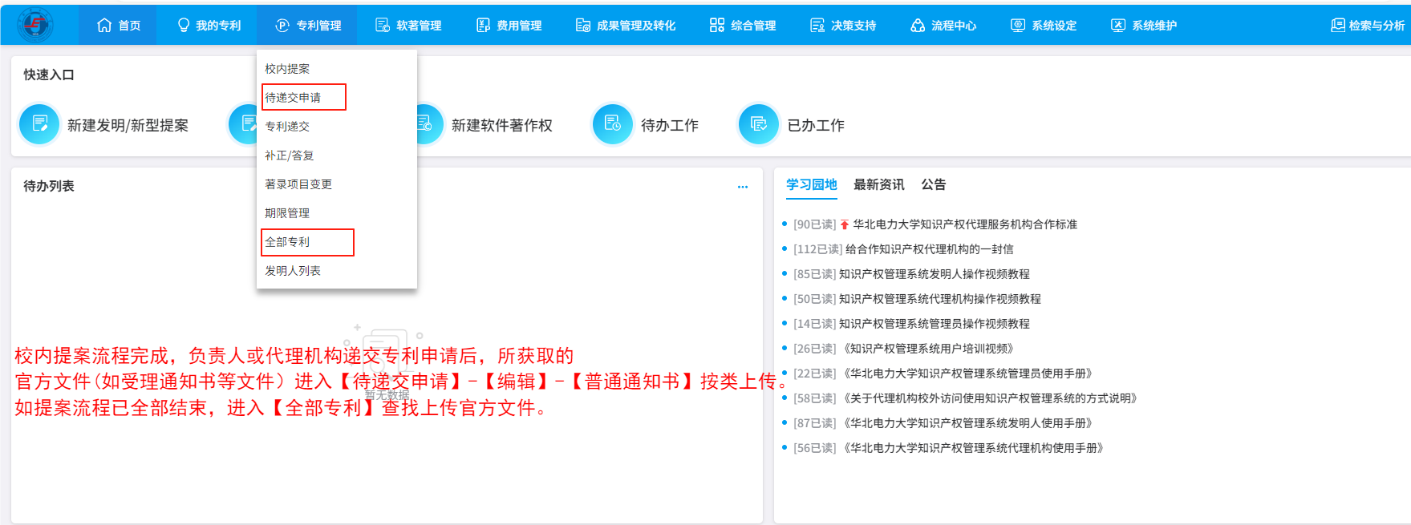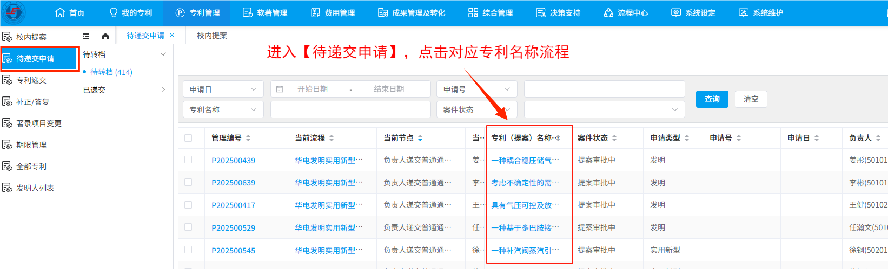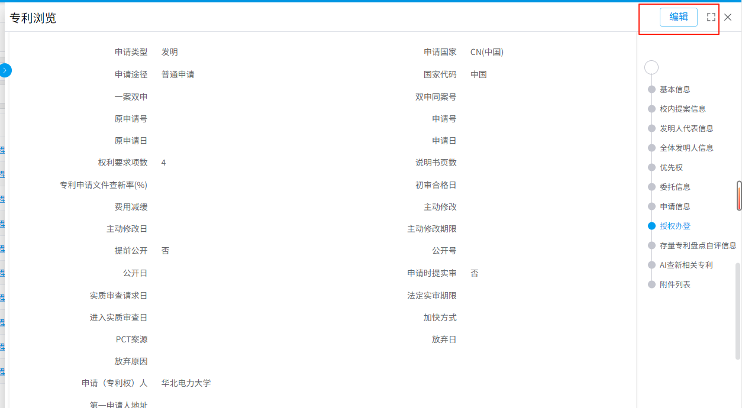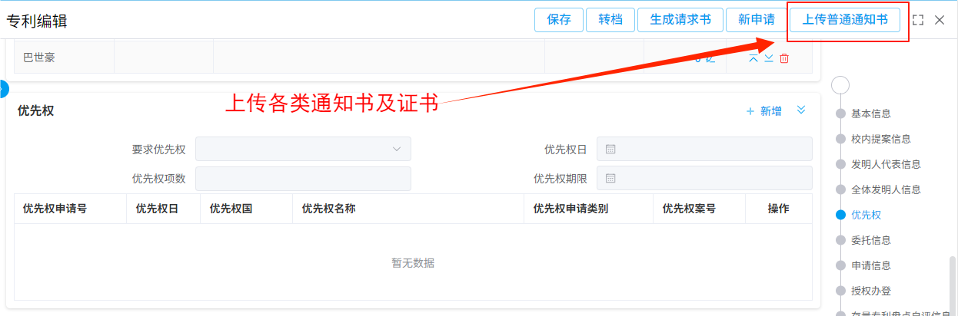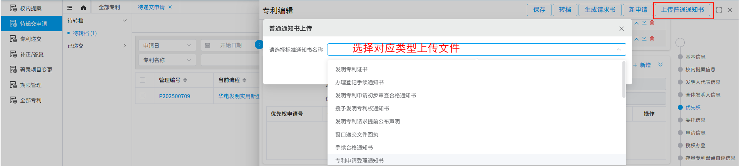

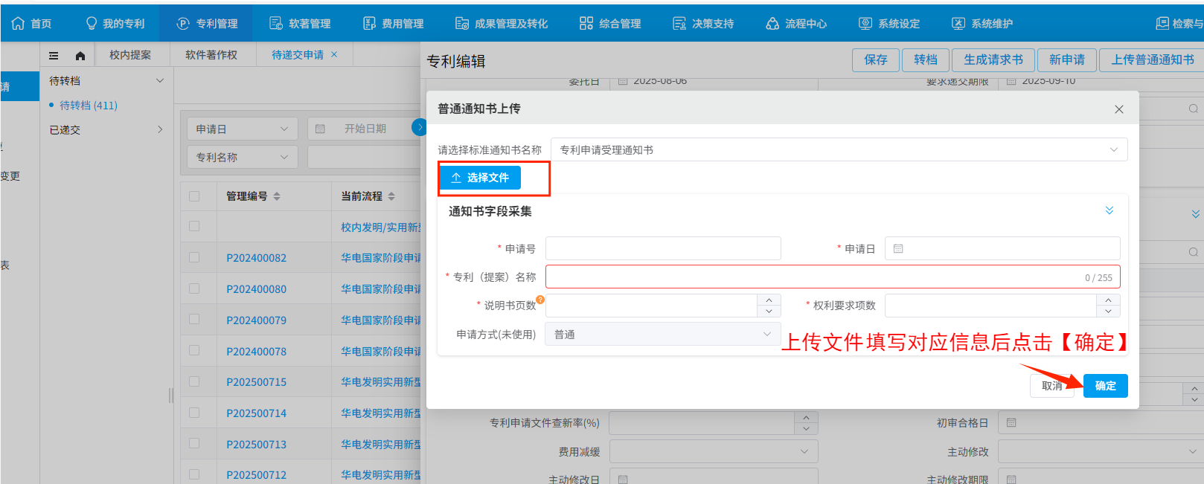

【全部专利】

当提案流程全部结束，进入【全部专利】查找点击对应专利按类上传文件。

